小米便签提醒模块质量分析报告
撰写人 胡嘉豪 学号 202430224010 第二阶段
2026 年 10 月 27 日

待分析开源软件概述
分析对象为 ttt587/Notes 的 B 模块：提醒、小组件与工具代码。原有代码以 Java、Android XML 为主，第一阶段的 13 个顶层类清单与基线规模统计保留在 phase-one-reading.md 和第一阶段报告中。本阶段新增两个工具类，实现快捷提醒并修复阅读发现的两个问题。
生产源码及资源共 15 个文件，新增 452 行、删除 77 行（相对第一阶段提交；不含测试、文档及合并的组长资料）。
结论是本次限定范围的功能、边界和系统链路测试通过，但不能推出整个旧项目没有质量问题。Lint 仍有 148 项警告，跨版本和厂商环境尚未完整覆盖。

软件质量分析方法及工具

2.1 分析的软件质量要素
内部质量关注职责分离、资源生命周期、日期运算正确性与一致的闹钟身份；外部质量关注选择、保存、取消、触发、重启恢复和小组件回归。权限拒绝必须有明确结果，不能界面显示已设置而系统无法通知。

2.2 软件质量分析方法
先人工检查原始源码和控制流，再进行 JVM 固定输入测试；Android Instrumentation 操作真实界面、数据库、AppWidgetHost 与 AlarmManager。实际重启后，先读 dumpsys alarm 核对同一时间戳注册，再检查数据库和界面。

2.3软件质量分析工具
JDK 运行 26 个纯时间断言；Gradle/AGP 编译应用和验收 APK；Android Lint 检查资源、权限和 API；ADB 负责真实重启、系统闹钟记录及原始截图。共享的 8 项 Python 质量检查检测 XML、PendingIntent、冲突标记和同步源码约束。未运行 SonarQube，也未提供覆盖率数值。

人工分析代码的质量情况
原代码以静态工具和监听器组织逻辑，便于局部维护，但系统调度分散于编辑、接收和恢复路径，日期逐项赋值和提前 return 也隐藏了边界问题。以下结论限定在已读代码和实际测试范围。

3.1 代码风格
沿用原有 Java 命名与缩进，新增类使用 final、私有构造和明确参数。注释解释跨夏令时语义、统一 URI、早退资源释放及系统限制；避免只重复代码语句。第一阶段 39 行阅读标注的统计是历史结果，未作为本次新增功能代码量。

3.2 代码设计
QuickReminder 只依赖 Calendar、TimeZone，可确定性验证；ReminderScheduler 隔离 Android 调度和通知。编辑、取消、开机恢复共用同一 URI 身份与调度策略，减少行为分叉。保留现有 WorkingNote 和 Provider，不改动小组其他成员的业务边界。
DataUtils 仍包含与 UI 值对象的依赖，整库的结构性解耦未在本阶段展开。测试构建依赖 C 共享配置，组长需要一并集成，不能将独立测试副本误作 B 分支已包含全部构建环境。

3.3 编程技能
finally 保证 Cursor 正常、空和异常路径释放；Calendar 整组赋值避免中间状态规范化；预览和点击计算分开避免旧预览；接收时重新查库防止取消或改期后的旧广播误提醒。PendingIntent 用便签 URI 区分身份，小组件继续通过 RemoteViews 更新宿主。

3.4 代码质量问题

Q-B-01 提醒标题忽略 12 小时设置 已修复
原代码三元运算两侧均为 FORMAT_24HOUR，标题无法反映控件设置。修正 false 分支为 FORMAT_12HOUR，set24HourView 同步控件与标题。设备断言分别检查 15:30 和 3:30 以及控件状态，取消不触发回调。

Q-B-02 查询命中时 Cursor 泄漏 已修复
原成功 return 跳过 close；现以 try/finally 覆盖非空 Cursor 整个生命周期。设备测试使用真实 MockContentResolver 与记录关闭行为的 Cursor，成功、空结果、读取异常、null 均通过；相邻号码查询空结果也验证关闭。

新增发现的日期与提醒边界 已修复
24 小时滚轮下午值被取模，午夜换日逐项赋值可能进位；对话框从 1 月 31 日写入 2 月时也可能被 Calendar 规范化。修复原子日期赋值、24 小时分支和 AM/PM 初始化，检查闰日、年末午夜、00:00、12:00、23:59 与月末回调时间戳。

系统提醒与剩余风险
现代 Android 禁止随意从后台打开 Activity，现改为通知再点击原弹窗。未获通知权限时不设置；无精确闹钟权限时解释允许延迟。未覆盖设备时区变更后自动重算、Android 14/旧版设备、真实桌面拖放和厂商省电限制。强行停止后的后台限制属于系统语义，需用户重新打开。

工具分析代码的质量情况
本次在 Android API 36 x86_64 Google Play 专用模拟器上执行。JDK 21.0.10、Gradle 8.9、AGP 8.7.3、compile/target SDK 34。构建使用 C 成员固定提交 09f4b0fec3444c91f6ec8a9a902cd5e3404ed5e7 的共享配置，在独立副本覆盖 B 变更；B PR 未整体合并 C 源码。develop 尚需集成共享构建配置。
JVM 时间边界 26 项、Android 主流程 37 项、精确权限降级 2 项、通知拒绝 4 项、应用重启持久化 1 项、实际设备重启持久化 1 项，以及共享构建质量检查 8 项均通过。Android Lint 为 0 错误、148 警告；未运行 SonarQube，未统计代码覆盖率。
指标 | 结果 | 解释
构建 | 成功 | 共享配置加 B 覆盖副本
Android Lint | 0 错误 148 警告 | 保留原始完整输出，未清零所有旧项目警告
确定性时间检查 | 26 通过 | 包括月底、年末和 DST
设备验收 | 45 通过 | 分组 37+2+4+1+1
共享质量约束 | 8 通过 | 为源码约束，不等同运行覆盖率
警告包括旧存储权限、布局与兼容性提示。新增通知矢量图在低 API 的兼容提示仍保留；实际调用位于 API 26+ 路径。Lint 结果是集成副本全项目结果，不是单独 B 模块的缺陷数量。具体清单见 evidence/logs/lint.txt。
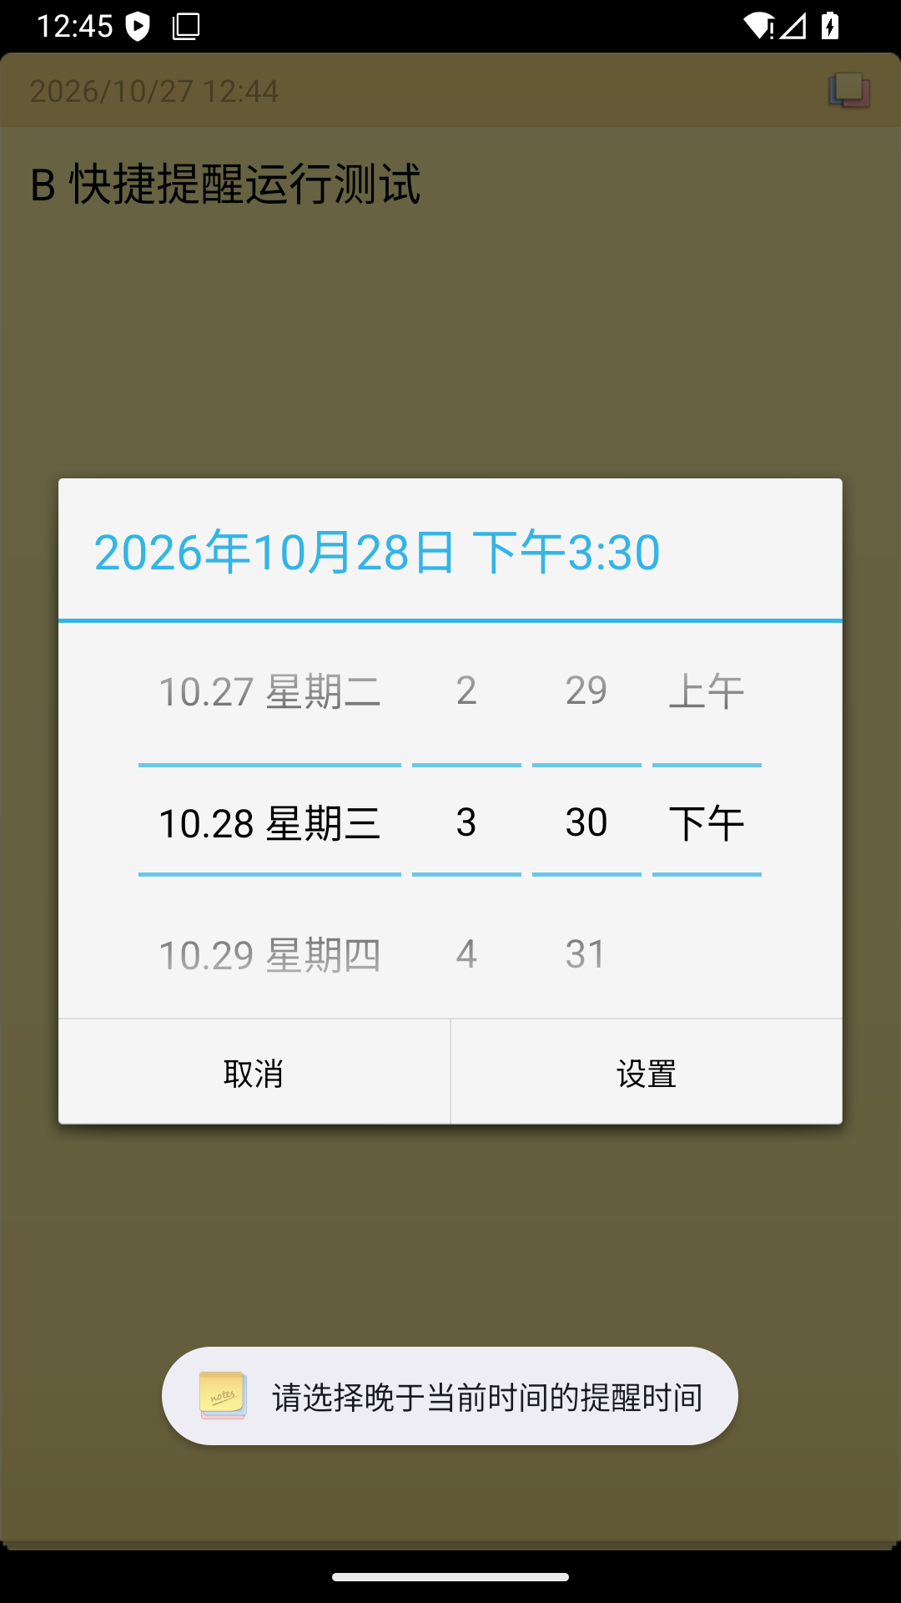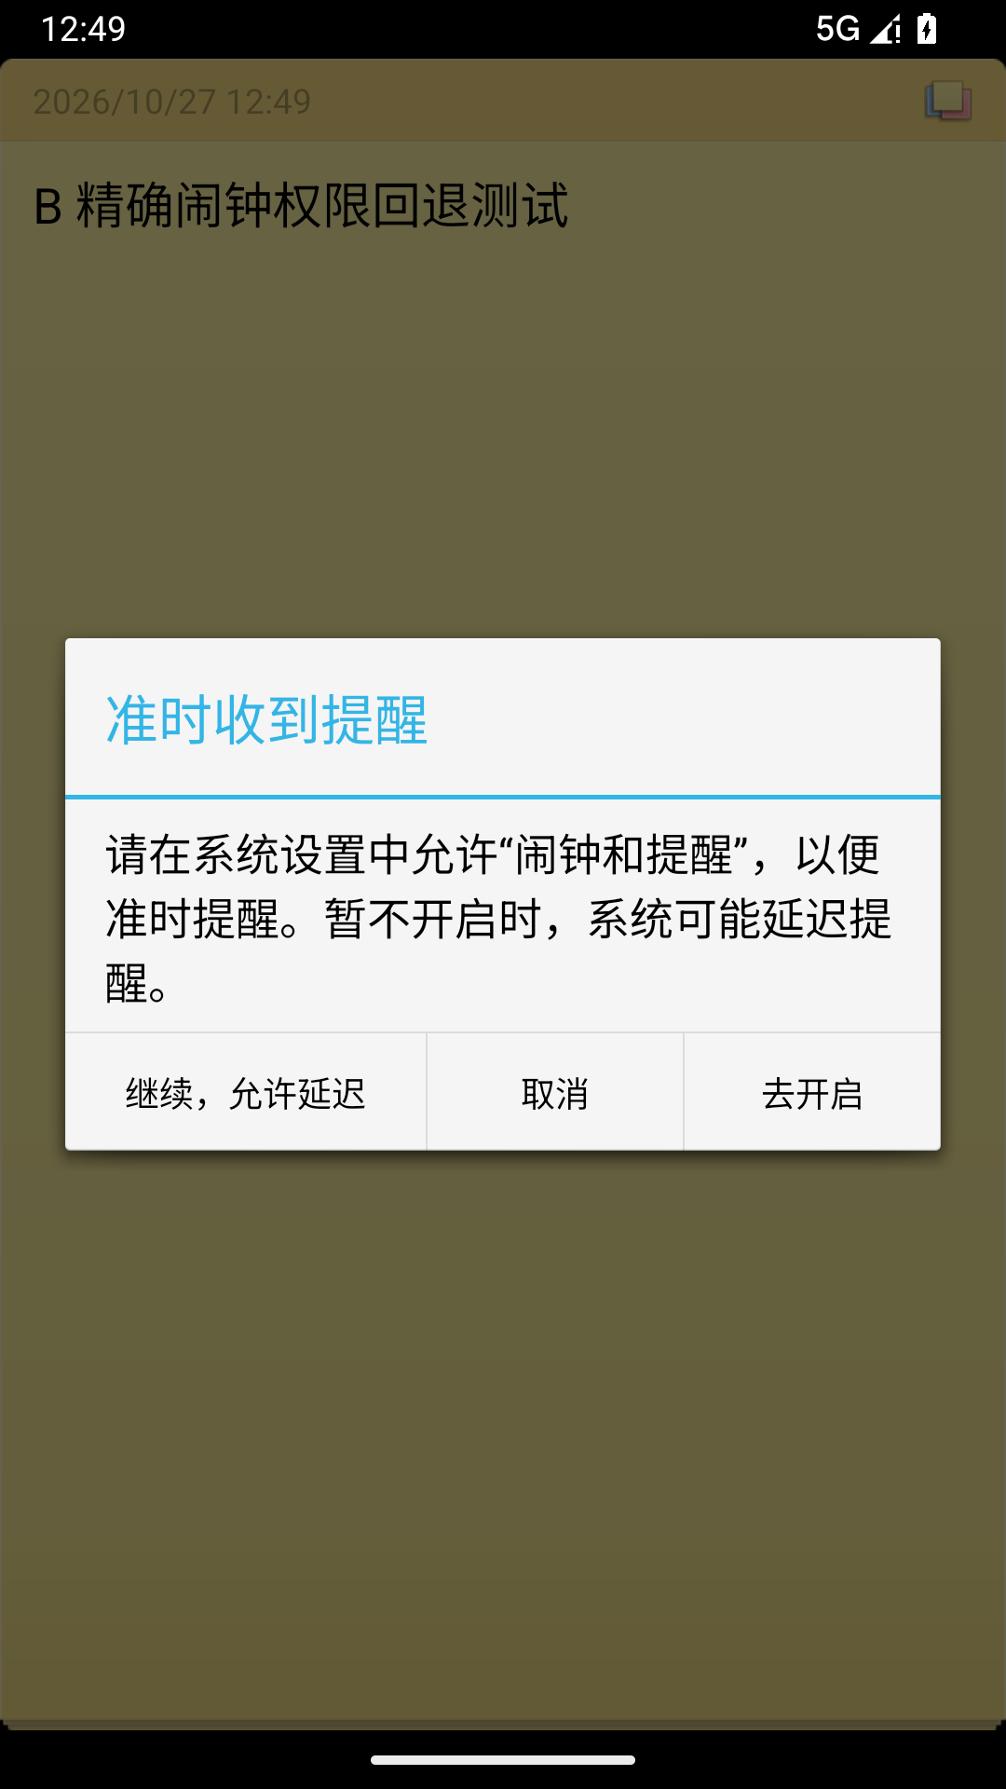
图 1 修复后 12 小时标题；图 2 精确闹钟权限说明
复现实验中的失败轮次来自测试脚本点击、singleTop 宿主和开机广播等待时机，记录在 test-results.md。最终通过日志单独保存，没有删除过程中的问题说明，也没有把源码静态检查包装成设备覆盖率。

